

THE INTERNATIONAL ASSOCIATION OF LIONS CLUBS
Distretto 108 Yb – Sicilia
Anno sociale 2014 - 2015

Governatore dott. ing. Salvatore Ingrassia

LIONS CLUB CAPO D’ORLANDO
Presidente Dott. Antonino Cardaci

Campagna internazionale LIONS “Proteggere l’Ambiente”
Visita Guidata
Banca Vivente del Germoplasma Vegetale dei Nebrodi
Contrada Pirato – UCRIA (ME)
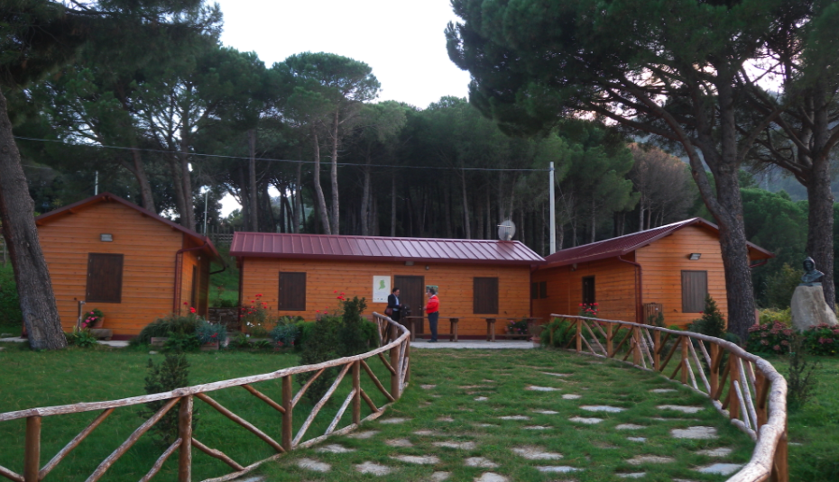
25 aprile 2015, ore 10,00
Attività svolta in collaborazione del Lions Club Mistretta Nebrodi

PROGRMMA

Ore 10,00 Raduno dei partecipanti in contrada Pirato – UCRIA (ME)

Ore 10,10 - Saluti del Sindaco di Ucria, dott. Giuseppe Lembo
Ore 10,20 - Saluti del Presidente del Consorzio della Banca Vivente del Germoplasma Vegetale dei Nebrodi, dott. Giuseppe Antoci
Ore 10,30 - Saluti del Presidente Lions Club Mistretta Nebrodi geom. Francesco Rizzuto
Ore 10,40 - Saluti del Governatore Distretto 108 Yb – Sicilia dott. ing. Salvatore Ingrassia

Ore 10,50 - Presentazione delle risorse fitogenetiche conservate presso la Banca del Germoplasma Vegetale dei Nebrodi, curata dal Prof. Rosario Schicchi - Direttore CIRITA, Università degli Studi di Palermo

Ore 11,30 - Visita guidata ai campi di conservazione e al Giardino dei Semplici “Padre Bernardino da Ucria”.
Ore 13,00 – 17,00 Gli intervenuti (famiglie ed amici) potranno usufruire del picnic-barbecue organizzato nell’area boscata comunale limitrofa (area attrezzata), messa a disposizione.

